**Parques Naturales Urbanos: nueva categoría de manejo en Costa Rica para el manejo y la gestión de espacios boscosos urbanos**

**Francini Acuña Piedra**

**Proyecto Transición a una economía verde urbana (TEVU)**

(francini.acuna@tropicalstudies.org)

**Elena Vargas Fonseca**

**Oficial de Naturaleza, Clima y Energía, PNUD Costa Rica**

([elena.vargas@undp.org](mailto:elena.vargas@undp.org))

**Ana María Lobo Calderón**

**Transición hacia una Economía Verde Urbana, OET-PNUD**

([anamaria.lobo@undp.org](mailto:anamaria.lobo@undp.org))

**E**l sistema de Áreas Silvestres Protegidas (ASP) de Costa Rica es un modelo exitoso de conservación, que le ha valido al país importantes reconocimientos internacionales por sus esfuerzos para proteger y restaurar la naturaleza (PNUD, 2021). Los números hablan por sí solos: el 27 % del territorio continental se encuentra bajo alguna categoría de manejo y más del 50 % cuenta con algún tipo de bosque o cobertura arbórea (SINAC, 2014, citado en MINAE *et al.*, 2018). Si bien los retos para la gestión, el financiamiento y la sostenibilidad son aún grandes, ciertamente es un modelo que ha dado resultados positivos en términos de conservación y dinamización de la economía en comunidades rurales.

Sin embargo, una de las grandes amenazas a la biodiversidad es el crecimiento urbano horizontal y poco planificado en las ciudades, el cual no ha sido abordado con el mismo éxito. Al mismo tiempo, la población demanda cada vez más los servicios ecosistémicos que proveen los espacios naturales (agua, confort climático, captura de carbono, belleza paisajística, deporte, recreación, alimentos, etc.).

**L**os remantes de bosques y zonas con cobertura arbórea inmersos en la Gran Área Metropolitana (GAM) y otros centros urbanos son escasos, fragmentados, generalmente con dimensiones de pocas hectáreas y sus condiciones naturales están afectadas, alteradas o comprometidas, por lo que surge la necesidad de crear una nueva categoría de manejo, exclusivamente pensada para atender los retos de gestión en zonas urbanas o periurbanas.

Si bien la definición de la UICN (2021) indica que un Área Protegida Urbana puede encontrarse bajo cualquiera de las seis categorías de manejo internacionalmente reconocidas, y, en concordancia, bajo cualquiera de las categorías de manejo equivalentes reconocidas por el ordenamiento jurídico costarricense (**Cuadro 1**); no todos los espacios que requieren protección están representados en alguna de las ASP existentes ni todos cuentan con características y dimensiones suficientes para gestionarse bajo alguna de ellas.

**Cuadro 1.** Categorías de manejo de las Áreas Silvestres Protegidas en Costa Rica y su correlación con las categorías de manejo de la UICN.

|  |  |  |  |  |  |  |
| --- | --- | --- | --- | --- | --- | --- |
| Organización o condición | Categorías de manejo | | | | | |
| UICN | I  Reserva natural estricta o Área natural silvestre | II  Parque nacional | III  Monumento natural | IV  Área de manejo de hábitat o especies | V  Paisaje terrestre o marino protegido | VI  Área protegida con recursos manejados |
| Costa Rica estatales | Reserva Biológica | Parque Nacional | Monumento natural (Municipal) | Refugio de vida silvestre  Humedal  Reserva marina  Parque natural urbano | N/A | Zona protectora  Reserva forestal  Área marina de manejo |
| Costa Rica privadas |  |  |  | Refugio de vida silvestre privado  Parque natural urbano |  |  |

Fuente: Decreto Ejecutivo 34433-MINAE (2008), Decreto Ejecutivo 42742-MINAE (2021), Dudley (2008).

**L**os Parques naturales urbanos (PANU) (Decreto Ejecutivo 42742-MINAE, 2021) brindan una nueva herramienta jurídica y abren oportunidades para la gestión de sitios de importancia estratégica para la conservación en las ciudades que, hasta la fecha, no cuentan con un esquema de manejo, a la vez que se motiva la inversión necesaria para mejorar la capacidad de generar servicios ecosistémicos de los que hoy no gozamos a plenitud en las zonas urbanas.

Los beneficios de los PANU estarán intrínsicamente asociados a las características ambientales y sociales de cada uno de ellos; sin embargo, para aquellos que se constituyan en la GAM se pueden generalizar al menos tres de ellos: 1) conservación de tipos de bosque escasos o amenazados, 2) mejoramiento de la calidad de hábitat para especies migratorias, y 3) generación de espacios verdes de calidad, accesibles para la ciudadanía y potenciadores de empleo. A estos se pueden sumar otros beneficios en virtud de su ubicación, por ejemplo, la protección del recurso hídrico, el resguardo de áreas de recarga acuífera, nacientes o áreas de protección de ríos, el rescate de elementos culturales, garantizar el acceso a senderos con fines recreativos y su potencial como motor económico debido a la atracción ecoturística por su belleza escénica.

Una de las amenazas más importantes para la biodiversidad es la expansión de la frontera urbana, por lo tanto, los PANU son una figura jurídica que permite gestionar de manera diferenciada y efectiva espacios naturales en donde se conservan fragmentos remanentes de los ecosistemas originales dentro de una matriz urbanizada. Los remanentes de bosques en la GAM son de particular interés pues están ubicados en una zona de vida escasamente representada en las ASP, el bosque húmedo Premontano (bh-P). Este tipo de bosque se ubica entre los 700 y los 1 400 m s. n. m. (Holdridge, 1967), con un clima agradable y propicio para la agricultura y los asentamientos humanos (**Figura 1**). Según Cascante y Estrada (2021), el bh-P es el segundo ecosistemas más reducido y fragmentado en Costa Rica. Se conserva tan solo el 1.75 % (9 000 ha) de su cobertura original en Costa Rica.

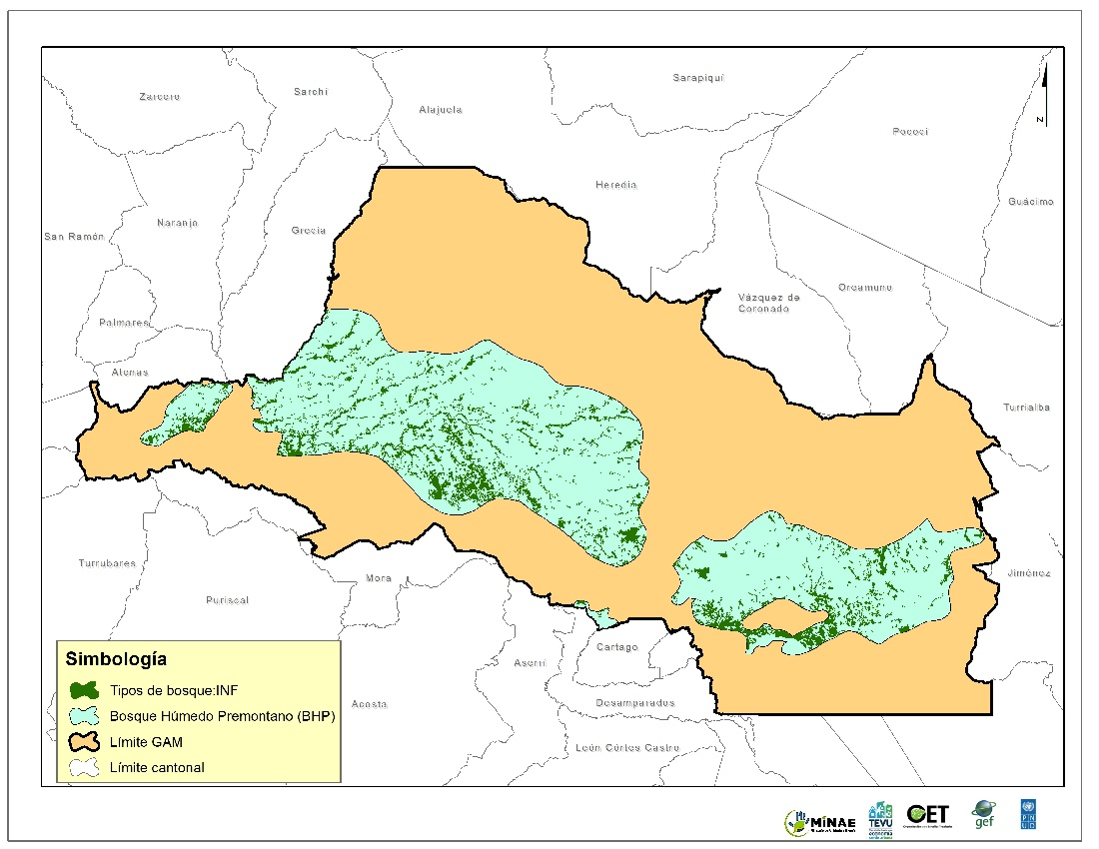

**Figura 1.** Delimitación de la Zona de Vida del bosque húmedo Premontano (bh-P) y la cobertura boscosa presente según el mapa de tipos de bosque del Inventario Nacional Forestal del Sistema Nacional de Áreas de Conservación en la Gran Área Metropolitana. Fuente: Elaborado con datos de la capa geoespacial de Zonas de Vida del Centro Nacional de Información Geoambiental (CENIGA) y la capa de tipos de bosque del INF (SINAC, 2013-2014), disponibles en el Sistema Nacional de Información Territorial (SNIT), límite cantonal a escala 1: 5 000 (IGN) y el límite de la GAM facilitado por el Instituto Nacional de Vivienda y Urbanismo (INVU).

Aunque aún no se ha oficializado ningún PANU, existen 12 Áreas Silvestres Protegidas bajo otras categorías de manejo que se encuentran total o parcialmente dentro de los límites de la GAM (**Cuadro 2** y **Figura 2**).

**Cuadro 2.** Extensión en hectáreas (ha) de las Áreas Silvestres Protegidas (ASP) de la Gran Área Metropolitana (GAM).

|  |  |  |  |  |
| --- | --- | --- | --- | --- |
| Nombre del ASP | Categoría de manejo | Porcentaje (%) del ASP dentro de la GAM | Área del ASP en hectáreas (ha) dentro de la GAM | Área total del ASP en hectáreas (ha) |
| Río Tiribi | Zona Protectora | 100 % | 701.78 | 701.78 |
| Cerros de La Carpintera | 2 390.09 | 2 390.09 |
| El Rodeo | 2 108.01 | 2 108.01 |
| Cerro Atenas | 899.93 | 899.93 |
| Río Navarro-Río Sombrero | 91 % | 5 812.66 | 6 417.20 |
| Cerro de Escazú | 62 % | 4 422.37 | 7 165.14 |
| Quitirrisí | 72 % | 81.24 | 112.19 |
| Grecia | Reserva Forestal | 12 % | 282.91 | 2 361.22 |
| Cordillera volcánica Central | 6 % | 3 340.65 | 58 621.87 |
| Braulio Carrillo | Parque Nacional | 5 % | 2 374.11 | 49 921.45 |
| Tapantí-Macizo de la Muerte | 2 % | 1 236.51 | 58 320.47 |
| Volcán Irazú | 14 % | 923.91 | 6 558.62 |

Fuente: Elaborado con datos de capas geoespaciales de Corredores Biológicos, Áreas Silvestres Protegidas disponibles en el SNIT, nodo SINAC. Además, límite cantonal escala 1: 5 000, disponible en SNIT, nodo IGN y límite de la GAM facilitado por el INVU.

**A**demás de las ASP, existe una red de Corredores Biológicos Interurbanos (CBI) (Decreto Ejecutivo 40043-MINAE, 2017) que contribuyen a generar conectividad biológica entre los diferentes elementos que componen la trama verde de la ciudad. Actualmente hay siete CBI oficializados: María Aguilar, Torres, Tiribí, Pará-Toyopán, Cobric-Surac, Garcimuñoz y Achiote (**Figura 2**).

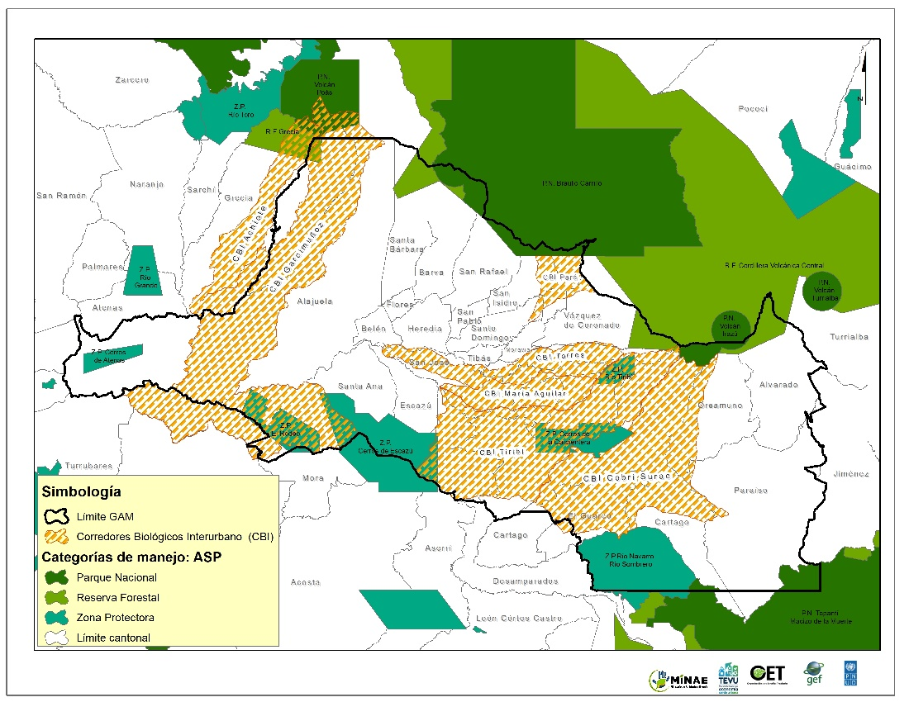

**Figura 2.** Ubicación de las Áreas Silvestres Protegidas y los Corredores Biológicos Interurbanos en la Gran Área Metropolitana.

Una parte importante de esa trama verde que se busca proteger y conectar la constituyen los remanentes de bosque, incluidos algunos parches remanentes de bh-P. Según datos del Inventario Nacional Forestal (Programa REDD/CCAD-GIZ – SINAC, 2015) existen 34 588.84 ha de áreas boscosas en la GAM que están fueran de ASP, de las cuales 78 % son bosques secundarios, 19 % bosques maduros y 3 % áreas boscosas de tipo deciduo (**Figura 3**).

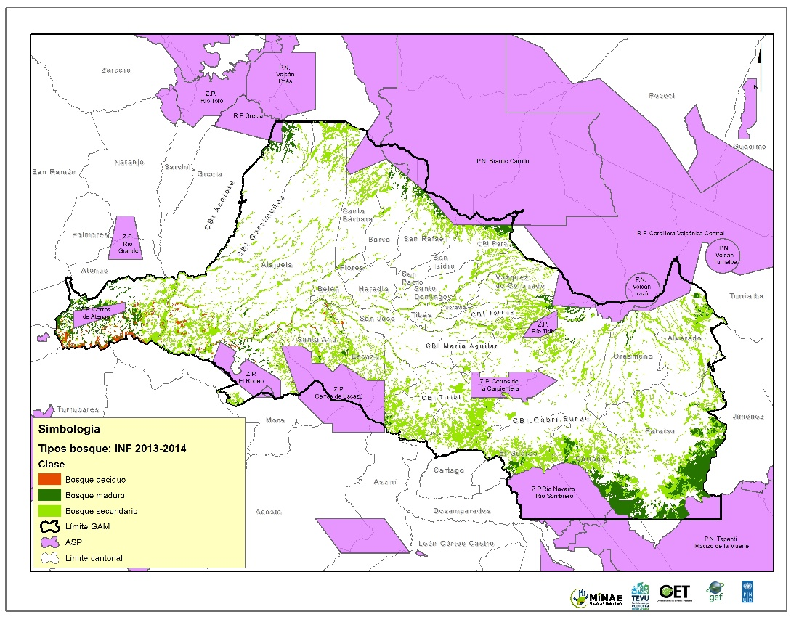

**Figura 3.** Delimitación de la Zona de Vida del Bosque Húmero Premontano en la Gran Área Metropolitana y cobertura boscosa presente según el mapa de tipos de bosque del Inventario Nacional Forestal. Fuente: Elaborado con datos de capa sobre tipos de bosque del INF (SINAC 2013-2014), disponible en el SNIT, límite cantonal escala 1: 5 000 (IGN) y límite de la GAM facilitado por el INVU.

Si bien el artículo 19 de la Ley Forestal (Ley No. 7575, 1996) prohíbe el cambio de uso de suelo cubierto por bosque, tanto en terrenos públicos como privados, y la misma protege los predios públicos con esta condición bajo el régimen de Patrimonio Natural del Estado, esto no garantiza que se brinde la gestión que permita el mantenimiento y mejoramiento de su calidad ambiental. Figuras jurídicas como los PANU tienen la vocación de complementar esta protección legal con mecanismos específicos.

Otro beneficio general que se puede obtener de los PANU es el mejoramiento de la calidad de hábitat para especies migratorias, que son una parte importante de la biodiversidad urbana. Costa Rica está ubicada en un gran corredor de transición entre los bosques secos mesoamericanos del norte y los bosques amazónicos del sur, lo que, junto con abruptos gradientes altitudinales, ha permitido la evolución de una gran cantidad de biodiversidad terrestre. Por ejemplo, de acuerdo con DeGraaf (1995) Costa Rica sirve de puente de paso para más de 361 especies de aves que, año a año, migran de norte a sur y viceversa, cuya sobrevivencia depende en gran medida de la calidad del hábitat que encuentren y de que este brinde condiciones óptimas de resguardo y alimentación.

El tercer beneficio generalizado de las PANU es su potencial para mejorar la calidad de vida urbana de las personas, lo cual es un valor cultural en constante evolución. Hoy más que nunca hay conceso en que no hay calidad de vida sin contacto con la naturaleza (Frumkin *et al*., 2017, Zylstra *et al*., 2014). El acceso insuficiente a espacios verdes está asociado a altas tasas de enfermedades cardiorrespiratorias y mentales, estudios recientes recomiendan que todas las personas tengan acceso a áreas verdes en una caminata no mayor a cinco minutos (Lee *et al*., 2015). La habilitación de los PANU, bien gestionados y con la infraestructura necesaria, es una solución concreta para asegurar que la ciudadanía cuente con espacios verdes de calidad. Además del contacto con la naturaleza, los PANU pueden potencialmente generar empleos verdes a partir de su uso sostenible, como, por ejemplo, mediante el senderismo, la observación de aves y otras actividades económicas.

Aunque los PANU tienen el potencial de brindar respuestas concretas a problemáticas actuales, no estarán exentos de amenazas: vandalismo, extracción ilegal de vida silvestre, inseguridad (lo cual afecta desproporcionadamente a mujeres y niñas), ocupación por asentamientos informales o población habitante de la calle, contaminación sónica, lumínica y por residuos sólidos y líquidos, especies invasoras, por mencionar algunas de estas amenazas, que deberán ser atendidas oportunamente y de forma particular. Para ello hay que tomar en cuenta que los PANU en la GAM están inmersos en matrices dominadas por las desigualdades socioeconómicas de las ciudades latinoamericanas, una realidad de la que Costa Rica no escapa (PNUD, 2022). Sin embargo, esto no debe ser motivo para desacelerar los procesos de consolidación de los PANU, por el contrario, es una respuesta para una ciudadanía que demanda acceso suficiente y equitativo a áreas verdes urbanas de calidad (MOCUPP-Urbano, 2021).

No todos los sitios boscosos de la GAM deben necesariamente gestionarse como un PANU. Existen otras categorías de manejo, como los Monumentos Naturales, que pueden utilizarse en predios municipales. Además, es necesario crear y fortalecer otros modelos, diferentes a las ASP, que sean reconocidos por sus aportes a la conservación. Estos sitios podrían ser contabilizados por el país como “Otras Medidas Efectivas de Conservación Basadas en Áreas” (OMEC) urbanas, conforme a la definición del Convenio sobre la Diversidad Biológica (CDB), decisión 14/8 (Conferencia de las Partes en el Convenio sobre la Diversidad Biológica, 2018).

**F**inalmente, para lograr consolidar los PANU, y así como sucede con toda iniciativa de conservación de la biodiversidad, es indispensable el involucramiento de las comunidades locales, mediante educación, sensibilización e incentivos. En las ciudades, el valor de la tierra es alto y la mayor parte es propiedad privada, por ello es necesario implementar esquemas de incentivos y financiamiento innovadores, por parte de las municipalidades y del gobierno nacional, que fomenten iniciativas privadas, en particular del sector inmobiliario, para preservar espacios boscosos, más allá de los mínimos exigido por ley o por los instrumentos de ordenamiento territorial. Programas exitosos como el Pago por Servicios Ambientales, podrían adaptarse y replicarse, para atender las presiones medioambientales urbanas; proyectos de cooperación internacional, como Transición hacia una Economía Verde Urbana (TEVU) de la OET-GEF-PNUD, pueden aportar mucho para dar herramientas técnicas a las instituciones gubernamentales para avanzar ágilmente en la consolidación de los PANU en la GAM. Los espacios boscosos urbanos son una necesidad de la ciudadanía y una deuda histórica con la naturaleza que, generosamente, se regenerará si le permitimos el espacio que merece en las ciudades, otorgando múltiples beneficios ambientales.

**Referencias**

Cascante, A. y Estrada, A. (2001). Composición florística y estructura de un bosque húmedo premontano en el Valle Central de Costa Rica. *Revista de Biología Tropical, 49*(1), 213-225. <https://revistas.ucr.ac.cr/index.php/rbt/article/view/16873>

Conferencia de las Partes en el Convenio sobre la Diversidad Biológica. (2018). *Decisión 14/8. Áreas protegidas y otras medidas eficaces de conservación basadas en áreas.* Decimocuarta reunión Sharm el-Sheikh, Egipto. <https://www.cbd.int/doc/decisions/cop-14/cop-14-dec-08-es.pdf>

Decreto Ejecutivo 34433-MINAE. (2008). [Ministerio de Ambiente y Energía]. *Reglamento a la Ley de Biodiversidad.* Diario Oficial La Gaceta, n.º 68, 8 de abril del 2008.

Decreto Ejecutivo 40043-MINAE. (2017). [Ministerio de Ambiente y Energía]. *Regulación del Programa Nacional de Corredores Biológicos*. Diario Oficial La Gaceta, n.º 20, 27 de enero del 2017.

Decreto Ejecutivo 42742-MINAE. (2021). [Ministerio de Ambiente y Energía]. *Creación y regulación de la categoría de manejo denominada Parques Naturales Urbanos (PANU), y de un Programa Nacional para su promoción e implementación.* Diario Oficial La Gaceta, n.º 53, 17 de marzo del 2021.

DeGraaf, R. M., y Rappole, J. H. (1995). *Neotropical migratory birds: natural history, distribution, and population change*. Cornell University Press.

Dudley, N. (Editor) (2008). *Directrices para la aplicación de las categorías de gestión de áreas protegidas*. UICN. <https://portals.iucn.org/library/efiles/documents/paps-016-es.pdf>

Frumkin, H., Bratman, G. N., Breslow, S. J., Cochran, B., Kahn Jr, P. H., Lawler, J. J., ... y Wood, S. A. (2017). Nature contact and human health: A research agenda. *Environmental health perspectives, 125*(7), 075001. <https://doi.org/10.1289/EHP1663>

Holdridge, L. R. (1967). *Life Zone Ecology*. Centro Científico Tropical.

Lee, A. C. K., Jordan, H. C., y Horsley, J. (2015). Value of urban green spaces in promoting healthy living and wellbeing: prospects for planning. *Risk management and healthcare policy, 8*, 131-137. <https://doi.org/10.2147%2FRMHP.S61654>

Ley No. 7575. (1996). [Asamblea Legislativa]. *Ley Forestal*. Diario Oficial La Gaceta, No. 72, 16 de abril de 1996.

MINAE, SINAC, CONAGEBIO, FONAFIFO. (2018). Resumen del Sexto Informe Nacional de Costa Rica ante el Convenio de Diversidad Biológica. Programa de Naciones Unidas para el Desarrollo. Apoyo técnico para que las Partes Elegibles desarrollen el Sexto Informe Nacional para el CDB (6NR-LAC) Costa Rica. <https://www.cbd.int/doc/nr/nr-06/cr-nr-06-p2-es.pdf>

MOCUPP Urbano (2021). *Contrastes urbanos: ciudad, desigualdad y COVID-19*. <https://mocupp.org/octubre-urbano-2021/>

PNUD. (2022). *Informe sobre desarrollo humano 2021/2022*. Programa de las Naciones Unidas para el Desarrollo. <https://report.hdr.undp.org/es/>

Programa REDD/CCAD-GIZ - SINAC. (2015). Inventario Nacional Forestal de Costa Rica 2014-2015.  
Resultados y Caracterización de los Recursos Forestales. Preparado por: Emanuelli, P., Milla, F., Duarte, E., Emanuelli, J., Jiménez, A. y Chavarría, M.I. Programa Reducción de Emisiones por Deforestación y Degradación Forestal en Centroamérica y la República Dominicana (REDD/CCAD/GIZ) y Sistema Nacional de Áreas de Conservación (SINAC) Costa Rica. San José, Costa Rica. 380 p. <https://www.sirefor.go.cr/pdfs/INF_CostaRica_ParaWeb.pdf>

Trzyna, T. (2014). Urban Protected Areas: Profiles and best practice guidelines. Best Practice Protected Area Guidelines Series No. 22. IUCN. <https://portals.iucn.org/library/sites/library/files/documents/PAG-022.pdf>

UICN. (2021). Cities and Nature: The Issues. <https://iucnurbanalliance.org/cities-and-biodiversity-the-issues/>

Zylstra, M. J., Knight, A. T., Esler, K. J., y Le Grange, L. L. (2014). Connectedness as a core conservation concern: An interdisciplinary review of theory and a call for practice. *Springer Science Reviews, 2*(1), 119-143. <https://doi.org/10.1007/s40362-014-0021-3>